

**МУНИЦИПАЛЬНОЕ БЮДЖЕТНОЕ ДОШКОЛЬНОЕ ОБРАЗОВАТЕЛЬНОЕ УЧРЕЖДЕНИЕ**

**«ДЕТСКИЙ САД КОМБИНИРОВАННОГО ВИДА № 16 «ЛУЧИК»**

**МУНИЦИПАЛЬНОГО ОБРАЗОВАНИЯ ГОРОДСКОЙ ОКРУГ СИМФЕРОПОЛЬ**

**РЕСПУБЛИКИ КРЫМ**

295044, Республика Крым, г. Симферополь, ул. Эмель, д 6.

Тел. +7(3652) ХХХХ E-mail: [luchiksad16@mail.ru](mailto:luchiksad16@mail.ru)

ОКПО 28430340, ОГРН 1189102007698, ИНН/КПП 9102243584/910201001

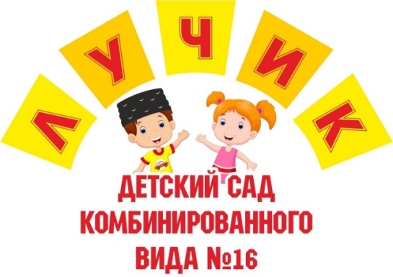

**НОД Рисование**

**(В первой младшей группе)**

**Тема: «Веселые Петрушки»**

**Воспитатель:**

**Мухтерем И. Р.**

РИСОВАНИЕ КРАСКАМИ ГУАШЬ И КИСТОЧКОЙ (пальцем, ватной палочкой).

**Тема: «Веселые Петрушки»**

**Задачи:**

1. Вызывать у детей интерес к рисованию красками.
2. Воспитывать доброе отношение к игровым персонажам и желание помогать им.
3. Учить детей рисовать на бумаге различных оттенков.
4. Промывать кисточку после использования красок разных цветов рисовать на всем листе мазками, полосками, кругами.

**Материалы:**

Перчаточная кукла Петрушка; тонированные в разные цвета листы альбома; белые листы с прорезанными силуэтами Петрушек с мячами; краски гуашь (красная, желтая, зеленая, синяя, белая); кисточки; непроливайки; салфетки; домик с колокольчиком от кукольного театра; маленький мячик и большой разноцветный надувной мяч.

**Ход НОД.**

Воспитатель ставит на отдельный стол домик, в котором спрятался Петрушка. Привлекает внимание детей звоном колокольчика и говорит: «В этом домике живет веселый Петрушка. Он любит играть в мячик и знает, что дети тоже это любят. Ему очень захотелось подружиться с вами».

Воспитатель достаёт из домика Петрушку, которой здоровается с детьми: «Здравствуйте, дети, я снова пришел к вам и хочу поиграть с вами в мяч». Бросает им маленький мяч, который они ловят. Игра повторяется 2-3 раза.

Затем воспитатель привлекает внимание детей стуком в дверь. «Кто-то еще пришел к детям в гости. Оказывается, это много Петрушек, которые тоже хотят поиграть с детьми»,- говорит он.

Педагог показывает детям листы бумаги с прорезанными силуэтами Петрушек с мячами и обращает внимание детей на то, что у них нет красивых костюмов. «Почему так получилось?»- спрашивает он. «Мы играли на улице мячам и испачкали свои костюмы. А нам хотелось прийти в гости чистыми и нарядными. Помогите нам, дети. Сделайте наши костюмы снова красивыми», - просят Петрушки.

Педагог предлагает детям нарисовать для них костюмы. Для этого надо выбрать тонированную бумагу, кисточки, краски.

В процессе рисования воспитатель объясняет, что надо порисовать одной краской и затем промыть кисточку чистой водой (показывает, как надо это делать).

Дети начинают рисовать, используя различные цвета красок.

После того как дети по всему листу нарисуют мазки, линии, пятна, воспитатель забирает у них кисти с красками и говорит, что все ребята постарались нарисовать друзьям Петрушки очень красивые костюмы, в которые они хотят нарядиться.

Петрушка тоже хвалит детей за старание.

Педагог накладывает на каждый рисунок ребенка прорезной силуэт Петрушки с мячом. «Какие красивые наряды нарисовали дети!»- восклицает он.

**В конце занятия** педагог располагает все силуэты Петрушек на столе так, чтобы дети могли увидеть, какие красивые костюмы они нарисовали.

Петрушка тоже хвалит детей и радуется, что его друзья снова стали красивыми и веселыми. «А я для вас, дети, принес подарок - **большой надувной разноцветный мяч**. Вот такой (показывает). Давайте с ним вместе поиграем»,- приглашает Петрушка детей. Он играет с ребятами.

